- Youtubeアプリカメラで撮影
スマホのYoutubeアプリのアイコンをタップして起動

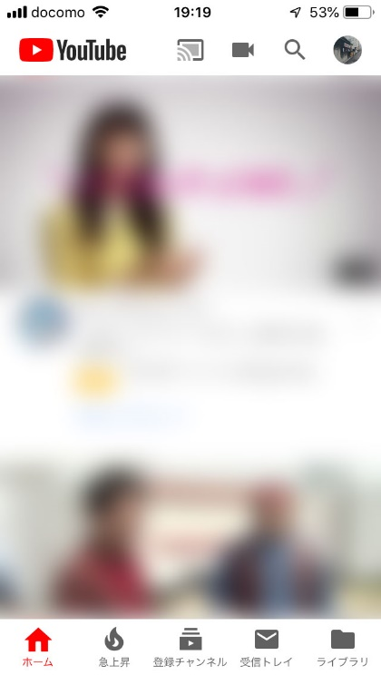
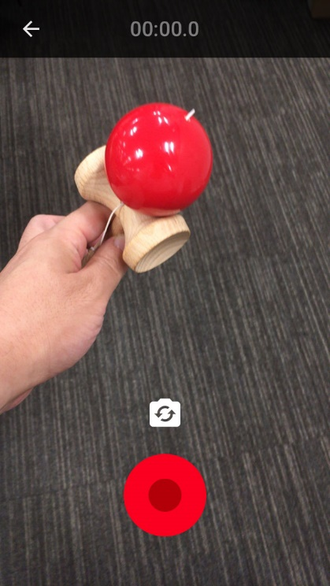

  - 1-2.
アイコンをタップ 録画ボタンタップで撮影
もう一度タップで撮影終了

※うまく撮れるまで、撮ったものをキャンセルして、何度も撮影してみてください
2.アプリ内で簡易編集
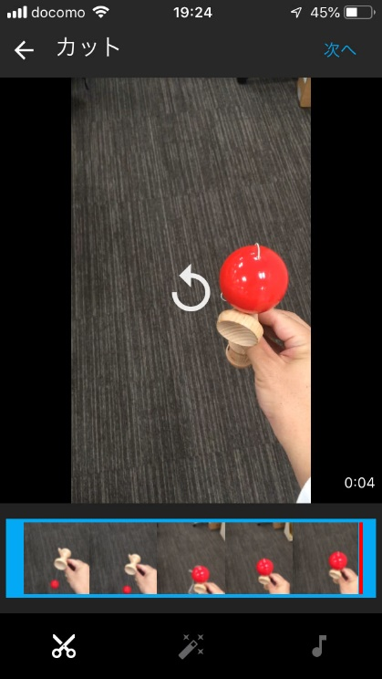
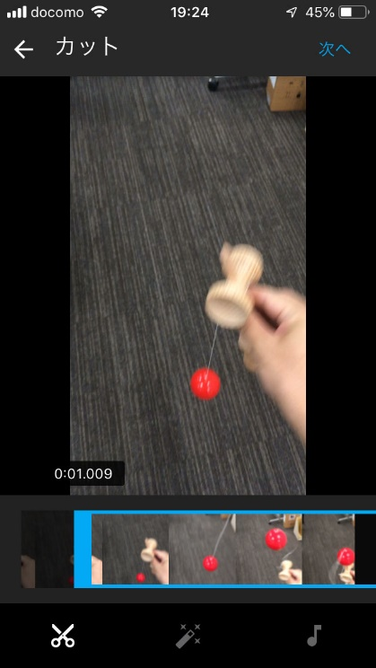

2-1. 2-2.
編集画面に変わります 青いバーを縮めたりして
下部が編集画面です 使う場所を指定したら 次へ

3.Youtubeに限定公開
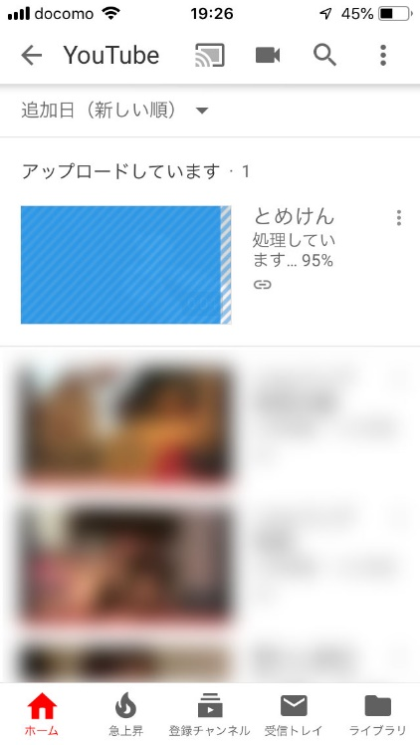
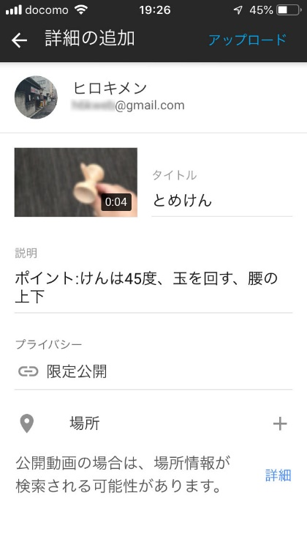

3-1. 3-2.
タイトルと、説明を記入 アップロードされます
※限定公開に必ず設定
3-3.
サムネイル画像が表示されればアップロード完了です
4.限定公開URLを学生にシェア①
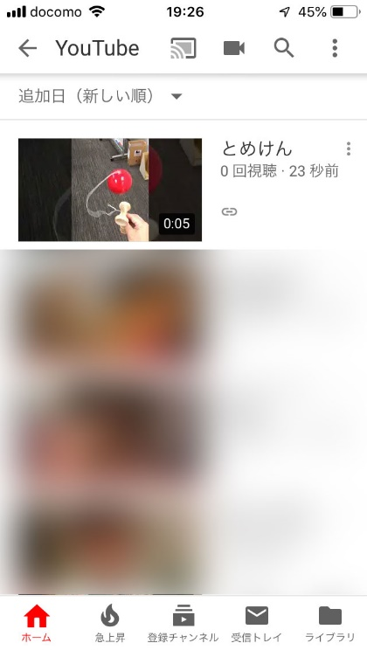
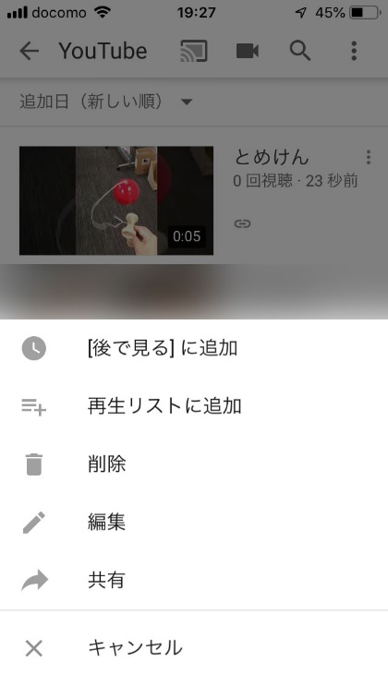

4-1. 4-2.
アイコンをタップ 共有を選びます
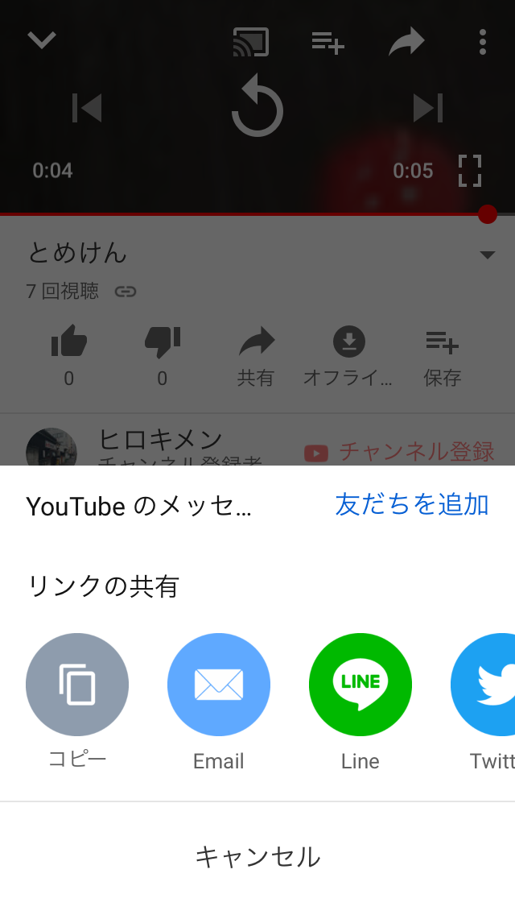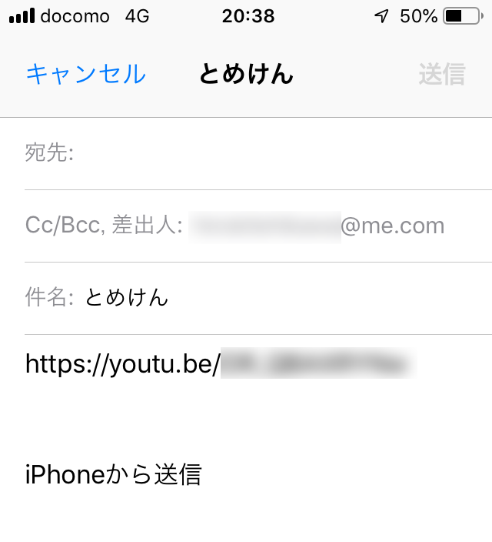
相手のメールアドレス
4-3. 4-4.
Emailを選びます 相手のメールアドレスに送信

